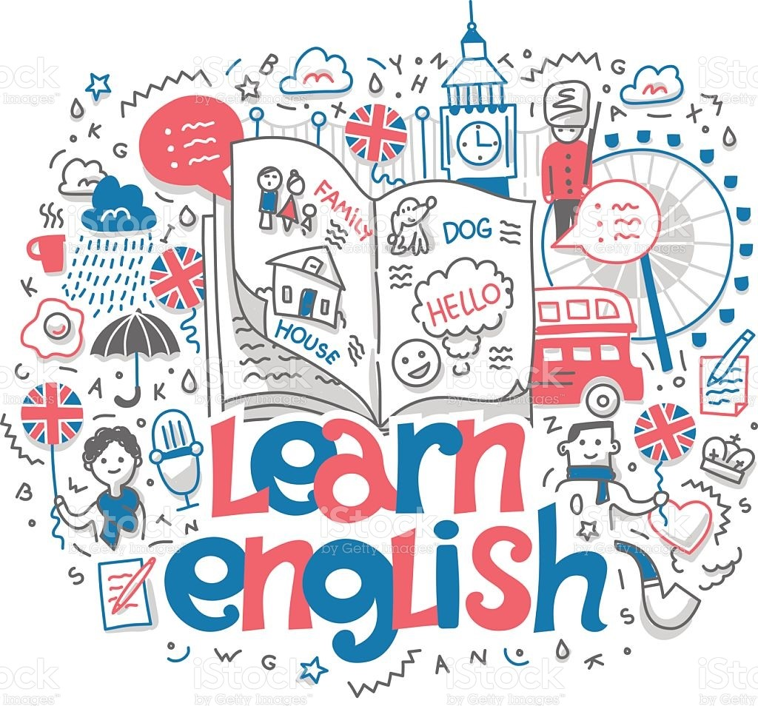  DEBATNÍ KROUŽEK  (sPEAKER MASTER CLASS)  CHCEŠ SE PŘESTAT BÁT MLUVIT NA VEŘEJNOSTI V ANGLICKÉM JAZYCE?  CHCEŠ SI ZLEPŠIT SLOVNÍ ZÁSOBU?  CHCEŠ SE NAUČIT PREZENTACE V ANGLICKÉM JAZYCE ?  PŘIDEJ SE K NAŠEMU DEBATNÍMU KROUŽKU S RODILÍM MLUVČÍM.  ZDARMA | NÁŠ KURZ ZAČNE VE STŘEDU 16.6.2021  OD 19:00 – 20:00  SEJDEME SE V ZASEDACÍ MÍSTNOSTI NA OBECNÍM ÚŘADĚ.  OBECNÍ ÚŘAD  BOUSÍN 47,  798 61 DRAHANY

